Муниципальное бюджетное дошкольное образовательное учреждение «Детский сад №1 Березка» поселка Мостовского муниципального образования Мостовский район

Консультация для родителей
«Загадалки – развивалки» или «Кейс – технология»
в музыкальном воспитании дошкольников»

Музыкальный руководитель
высшей квалификационной категории:
Касьянова Е.А.

п.г.т. Мостовской 2024г.
Добрый день, уважаемые родители!
Я хочу поделиться с вами опытом работы с кейс – технологией в музыкальном воспитании дошкольников.
Занимаясь с ребятами музыкальной деятельностью, я заметила, что слушая классическую музыку, дети с трудом вступают в диалог, используют узкий словарный запас. Я задалась целью и стала искать различные способы, методы, способные как-то решить эту проблему, помочь детям. В своих поисках я наткнулась на одну очень интересную, развивающую технологию, в основе которой лежит проблемное обучение. Суть метода кейс заключается в использовании конкретных учебных ситуаций, формирующих какую-то проблему и побуждающих детей к поиску разных вариантов ее решения. В «кейс-методе» проблема вытекает из ситуаций реальной жизни. Цель – активизация речевой активности дошкольников, поиск собственных решений.
Считаю важным принимать любой вариант ответа ребенка и прорабатывать его, учить детей рассуждать, делать выводы. Несомненно, для внедрения данной технологии в мою работу, необходимо соответствующее оборудование – развивающая среда. Чаще всего, я использую: сам кейс; проектор, экран, компьютерную доску; аудиосистему; магнитную доску, микрофон; набор карточек, картинок и т.д.
Я заметила, что в подгруппах дети работают более эффективно. Основное направление кейсов – музыкальное. Наши кейсы мы вместе с ребятами назвали «Загадалки – развивалки». Для себя я разделила кейсы по направлениям деятельности.
Фото – кейсы и кейсы – иллюстрации являются наиболее понятной и доступной для детей формой. Часть «кейсов» могут сопровождаться играми, попевками, пальчиковыми играми, песнями, дыхательными или валеологическими упражнениями и т.д.
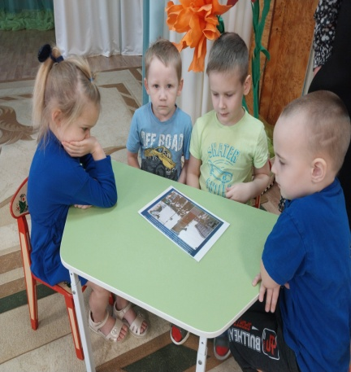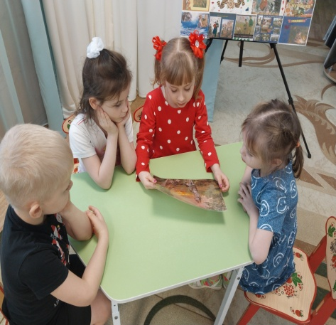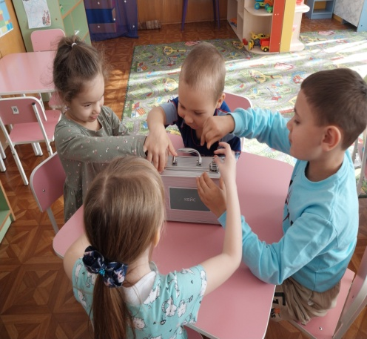

Кейсы – ситуации из жизни ребят, в ходе которых используется музыкальный материал в зависимости от выбора детей, импровизации и творчества. (Слайды – дети в деятельности - несколько примеров)
Кейсы – драматизации: разыгрывание конкретных ситуаций. Это мини – спектакль (экспромт) по инициативе детей с использованием различных видов театра.
(Слайды – дети в деятельности - несколько примеров)
Кейсы – вариации: я сделала подборку по основным ценностям воспитания с опорой на музыкальный материал.
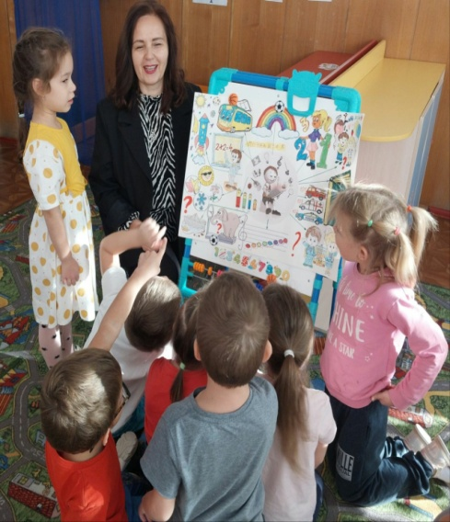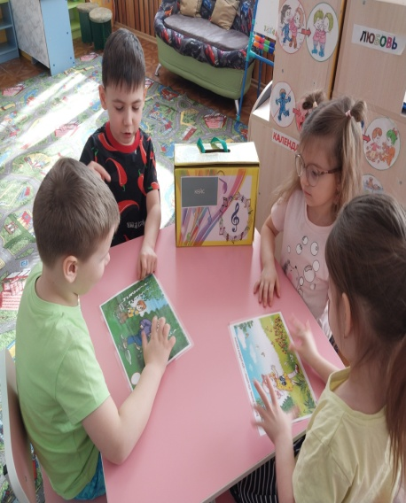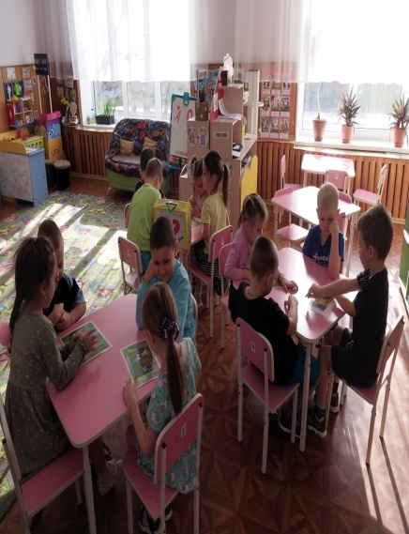

Основные ценности:
- Родина и природа
- Милосердие, жизнь, добро
- Человек, семья, дружба, сотрудничество
- Познание
- Жизнь и здоровье
- Труд
- Культура и красота

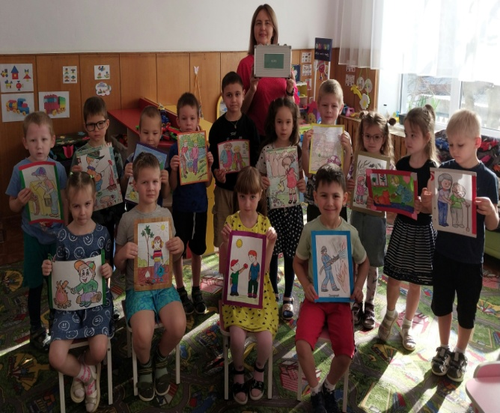

Уважаемые родители!
Вы можете внедрить данную технологию и попробовать сами ее действие.
Для этого важны определенные условия:
- Иллюстрировать типичные ситуации реальной жизни;
- Быть актуальным;
- Развивать аналитическое мышление ребенка и диалогическую речь;
- Провоцировать дискуссию;
- Принимать любой ответ ребенка, учить анализировать и находить истину в проблеме.
Вы спросите, где можно применять кейс – технологию в домашних условиях?
- Во время просмотров любимых мультфильмов;
- Во время приема пищи;
- Во время прогулок;
- Перед сном;
- Во время чтения художественной литературы;
- Во время уборки комнаты и др. ситуациях.

В современном мире перед Вами и педагогами МБДОУ «Березка» стоит сложная задача – воспитание ребенка думающего, способного мыслить аналитически, умеющего проявлять инициативу и самостоятельно решать возникающие проблемы.Одним из средств решения этой задачи может стать кейс – технология, которая с успехом может применяться не только педагогами в нашем детском саду, но и родителями в процессе ежедневного общения с детьми.

Надеюсь, что мой опыт работы с кейс – технологией в музыкальной деятельности поможет Вам лучше подготовить ребенка к школе, научить его мыслить, рассуждать, делать выводы и, конечно, активизирует речевую активность.

Желаю успехов!

